RECIBO OFICIAL DE PAGO DE IMPUESTO PREDIAL UNIFICADO |  |  |  |  |  |  |  |  |  |  |  |  |  |  | 
DATOS GENERALES DEL OBLIGADO
Número de identificación Tributaria  1016019480 |  |  | Apellidos y Nombres del Contribuyente (o Razón Social para Personas Jurídicas)  WBEIMAR ANTONIO GIRALDO DELGADO
Numero Predial Nacional |  |  | 0700000000020001000000000 |  |  |  |  | Referencia Catastral Número |  |  |  |  | 070000020001000
Año Gravable  2023, 2022, 2021 |  | No. Formulario de abono a cancelar |  |  | Fecha del Formulario |  |  |  |  |  |  | Fecha de Pago
 |  |  |  |  | AÑO  2023 |  |  |  | MES  11 | DIA  8 |  | AÑO  2023 |  | MES  11 |  | DIA  8
No. Factura Abono  010050320231108084203000 |  | Fecha de factura abono |  | AÑO | MES | DIA
 |  |  |  | 2023 | 11 | 8
PAGOS
Impuesto |  |  |  |  |  |  | $69.268
Interés |  |  |  |  |  |  | $30.732
Sobretasa |  |  |  |  |  |  | $0
Sobretasa Bomberil |  |  |  |  |  |  | $0
Interés Sobretasa Bomberil |  |  |  |  |  |  | $0
Otros |  |  |  |  |  |  | $0
Interés de Plazo |  |  |  |  |  |  | $0
PAGO TOTAL |  |  |  |  |  |  | $100.000
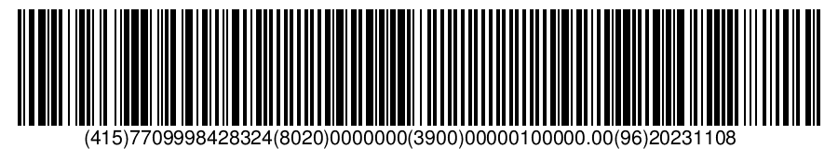
_________________________________________________________
FIRMA DE REPRESENTANTE LEGAL O PROPIETARIO

Nombre | WBEIMAR ANTONIO GIRALDO DELGADO
C.C. No. | 1016019480

